


《数值线性代数上机》报告

学 院 数学科学学院
专业班级 数2201
姓 名 白振
学 号 20221161155

2024年 12月19日

- 【实验目的】
1.了解求解最小二乘问题的正则化方法、QR分解法以及奇异值方法。
2.通过编程实现这些方法。
- 【实验任务】
1.P196上机实验题5。
- 【实验程序】
第1题：

import numpy as np
def generate_data(m, n, seed=42):
"""生成随机数据"""
np.random.seed(seed)
A = np.random.randn(m, n)
x_true = np.random.randn(n)
b = A @ x_true + np.random.normal(0, 0.1, m)
return A, b, x_true
def normal_solver(A, b):
"""
使用平方根法求解线性方程组ATAx = ATb
"""
ATA = A.T @ A
ATb = A.T @ b
n = ATA.shape[0]
L = np.zeros((n, n))
# Cholesky分解
for i in range(n):
for j in range(i+1):
if i == j:
sum_val = sum(L[i, k] ** 2 for k in range(j))
L[i, i] = np.sqrt(ATA[i, i] - sum_val)
else:
sum_val = sum(L[i, k] * L[j, k] for k in range(j))
L[i, j] = (ATA[i, j] - sum_val) / L[j, j]
# 前代
y = np.zeros(n)
for i in range(n):
y[i] = (ATb[i] - sum(L[i, j] * y[j] for j in range(i))) / L[i, i]
# 后代
x = np.zeros(n)
for i in range(n-1, -1, -1):
x[i] = (y[i] - sum(L[j, i] * x[j] for j in range(i+1, n))) / L[i, i]
return x
def qr(A):
"""
QR分解（使用Gram-Schmidt方法）
"""
m, n = A.shape
Q = np.zeros((m, n))
R = np.zeros((n, n))
V = A.copy()
# 对每一列进行处理
for i in range(n):
# 计算第i列的范数
R[i, i] = np.sqrt(np.sum(V[:, i] ** 2))
Q[:, i] = V[:, i] / R[i, i]
# 从后续列中减去投影
for j in range(i + 1, n):
R[i, j] = np.dot(Q[:, i], V[:, j])
V[:, j] = V[:, j] - R[i, j] * Q[:, i]
return Q, R
def qr_solver(A, b):
"""求解 上三角方程组R1x = Q1Tb"""
Q, R = qr(A)
n = A.shape[1]
Q1 = Q[:,0:n]
R1 = R[0:n,0:n]
b = Q1.T @ b
x = np.zeros(n)
for i in range(n-1, -1, -1):
sum_val = sum(R1[i, j] * x[j] for j in range(i+1, n))
x[i] = (b[i] - sum_val) / R[i, i]
return x
def svd(A, max_iter=1000, tol=1e-10):
"""
使用幂迭代方法
"""
m, n = A.shape
U = np.zeros((m, min(m, n)))
S = np.zeros(min(m, n))
VT = np.zeros((min(m, n), n))
# 计算A^T A和AA^T
ATA = A.T @ A
AAT = A @ A.T
# 对每个奇异值进行计算
for i in range(min(m, n)):
# 使用幂迭代方法计算最大特征值和对应的特征向量
v = np.random.randn(n)
v = v / np.linalg.norm(v)
for _ in range(max_iter):
v_new = ATA @ v
v_new = v_new / np.linalg.norm(v_new)
if np.linalg.norm(v_new - v) < tol:
break
v = v_new
# 计算奇异值和奇异向量
VT[i, :] = v
S[i] = np.sqrt(v.T @ ATA @ v)
U[:, i] = (A @ v) / S[i]
# 从A中减去这个奇异值的贡献
A = A - S[i] * np.outer(U[:, i], VT[i, :])
return U, S, VT
def svd_solver(A, b):
n = A.shape[1]
U, S, VT = svd(A)
U1 = U[:, 0:n]
b1 = U1.T @ b
S1_inv = np.diag(1.0 / S[0:n])
x = S1_inv @ b1 @ VT.T
return x
# 生成测试数据
m, n = 8, 4
A, b, x_true = generate_data(m, n)
# 使用不同方法求解
x_normal = normal_solver(A, b)
x_qr = qr_solver(A, b)
x_svd = svd_solver(A, b)
# 计算误差
print("\n与真实解的误差:")
print(f"正规方程法: {np.linalg.norm(x_normal - x_true):.6f}")
print(f"QR分解法: {np.linalg.norm(x_qr - x_true):.6f}")
print(f"SVD分解法: {np.linalg.norm(x_svd - x_true):.6f}")
# 计算残差
print("\n残差:")
print(f"正规方程法: {np.linalg.norm(A @ x_normal - b):.6f}")
print(f"QR分解法: {np.linalg.norm(A @ x_qr - b):.6f}")
print(f"SVD分解法: {np.linalg.norm(A @ x_svd - b):.6f}")
第2题：
import matplotlib.pyplot as plt
from numpy.linalg import solve
plt.rcParams['figure.dpi'] = 300
plt.rcParams['font.sans-serif'] = ['STFangsong'] # 图中显示中文
plt.rcParams['axes.unicode_minus'] = False # 图中正常显示负号
# 1. 准备数据
x = np.array([i for i in range(1, 11)])
y = np.array([0.1552, 0.0804, 1.9574, 1.9598, 2.2433,
1.1384, -0.8888, -1.7492, -0.7607, 0.7075])
# 2. 构建范德蒙德矩阵
def build_vandermonde(x, degree):
A = np.zeros((len(x), degree + 1))
for i in range(degree + 1):
A[:, i] = x ** i
return A
# 3. 最小二乘求解
degree = 4
A = build_vandermonde(x, degree)
coefficients = solve(A.T @ A, A.T @ y)
# 4.计算拟合值和误差
y_fit = A @ coefficients
error = np.sum((y - y_fit) ** 2)
print(f"最小二乘误差: {error:.6f}")
print("\n多项式系数 (从低次到高次):")
for i, coef in enumerate(coefficients):
print(f"x^{i}: {coef:.6f}")
# 5.绘图
plt.figure()
plt.scatter(x, y, color='blue', label='原始数据点')
x_smooth = np.linspace(min(x), max(x), 200)
A_smooth = build_vandermonde(x_smooth, degree)
y_smooth = A_smooth @ coefficients
# 绘制拟合曲线
plt.plot(x_smooth, y_smooth, 'r-', label='4次多项式拟合曲线')
plt.xlabel('x')
plt.ylabel('y')
plt.title('4次多项式最小二乘拟合')
plt.grid(True)
plt.legend()
# 添加坐标轴
plt.axhline(y=0, color='k', linestyle='-', linewidth=0.5)
plt.axvline(x=0, color='k', linestyle='-', linewidth=0.5)
plt.show()
# 6. 输出拟合多项式表达式
def format_polynomial(coefficients):
"""格式化输出多项式表达式"""
terms = []
for i, coef in enumerate(coefficients):
if abs(coef) < 1e-10: # 忽略接近0的系数
continue
if i == 0:
terms.append(f"{coef:.4f}")
elif i == 1:
terms.append(f"{coef:+.4f}x")
else:
terms.append(f"{coef:+.4f}x^{i}")
return " ".join(terms)
print("\n拟合多项式:")
print(f"p(x) = {format_polynomial(coefficients)}")

- 【实验结果】
第1题：
最小二乘解为:
正规方程法: 1.766267
QR分解法: 1.766267
SVD分解法: 0.030568

与真实解的误差:
正规方程法: 0.088006
QR分解法: 0.088006
SVD分解法: 1.807530

残差:
正规方程法: 0.206042
QR分解法: 0.206042
SVD分解法: 4.088801
第2题：
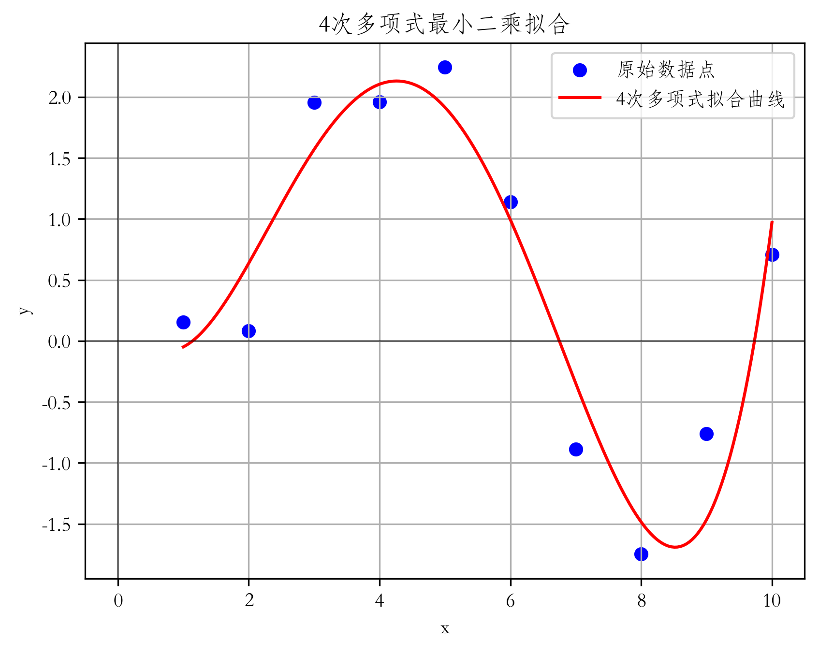
拟合多项式:
p(x) = 0.4741 -1.5289x +1.2322x^2 -0.2401x^3 +0.0133x^4

- 【实验总结】

- 【指导教师评语及成绩】
评 语: | 评语等级
评 语: | 优 | 良 | 中 | 及格 | 不及格
1.实验报告按时完成,字迹清楚,文字叙述流畅,逻辑性强
2.实验方案设计合理
3.实验过程（实验步骤详细,记录完整,数据合理,分析透彻）
4实验结论正确.
成 绩：

指导教师签名：
批阅日期：

